來題簡單的，小朋友，你能告訴我‧‧‧
我搭的遊覽車一共有 個座位
這輛車上有司 機 人
老 師 人
同 學 人
家 長 人
其 它 人
總共有 人
別高興的太早！這一題要到最後才能完成呢！
今天是民國 年 月 日
出發時間〈車子開動了！〉 點 分
點 分我們到達〈 〉
參觀工廠，停留 分鐘
點 分我們到達 遊樂區
現在是 點 分我們要吃飯了！！！
啟程回家了！！現在是下午 點 分
從早上到現在大約是 小時 我的表現：
□ 好棒！ □ 有完成 □ 要加油！
嘿嘿嘿！想到小叮噹科學遊樂園探險，告訴我它在哪裏吧？
小叮噹遊樂園大約在
縣
鄉 村
路 號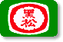黑松松！
〈那我黑松怪人的家在那裏呢？〉
黑松怪人的家大約在
縣
鄉 村
路 號
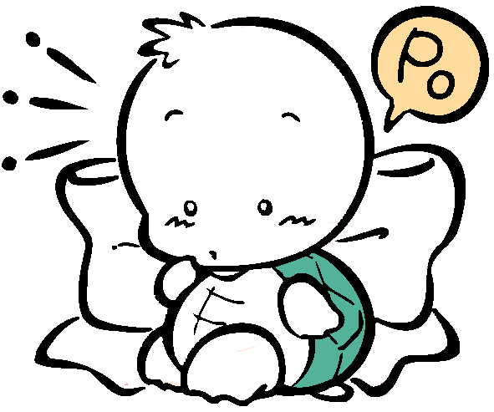
到底在那裏呢？
黑黑松！〈休息一下，吃個飯吧！〉

排骨飯浩庭的末日
終於要被吃掉了‧‧‧
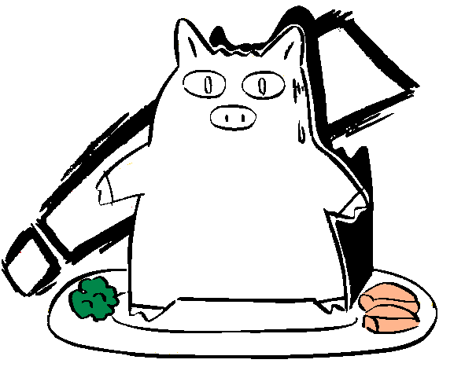

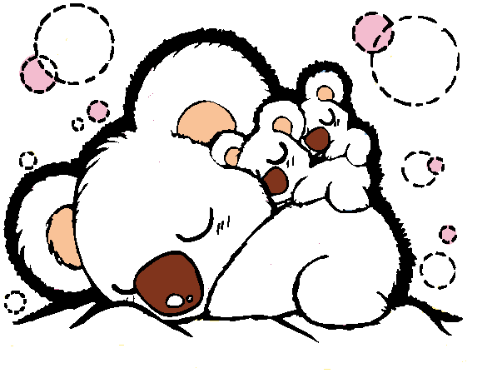
無尾熊資閔說：
吃完蠶豆酥、洋芋片、科學麵‧‧‧就想睡了〈那妳來小叮噹做什麼？〉

這裏有一隻搞不清楚狀況的意涵企鵝‧‧‧
咦？小叮噹樂園不是滑雪渡假村嗎？
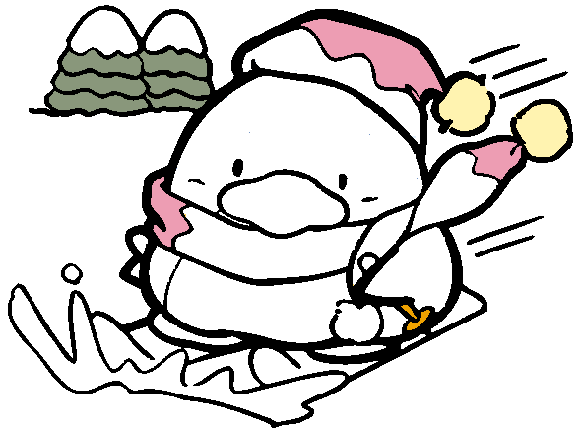

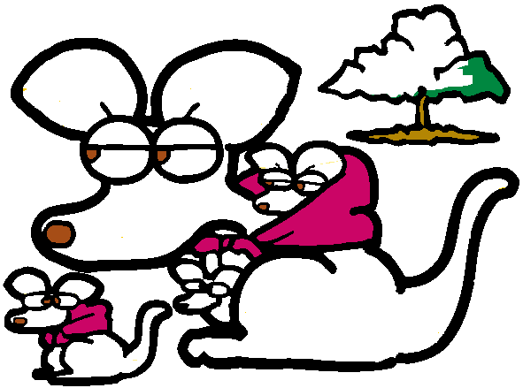
袋鼠妤是一個大路痴，所以‧‧‧
不過才上個廁所而已‧‧‧
這裏是非洲…洲‧‧‧

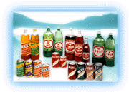
黑松松黑黑！松松黑！〈上面是我的親朋好友喔！接下來換我出題了！〉

- 請寫出黑松公司的三種產品？
- 請告訴我黑松公司是民國 年創立的？
- 你覺得黑松怪人今天帥不帥？
鬼叮噹：「小朋友，第三題是黑松怪人自己亂出的，別回答喔！要也得回答鬼叮噹大王今天最帥！」
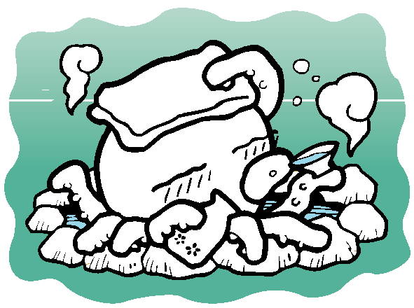
品曄章魚說：
啊~~~~~還是洗黑松汽水澡最棒了！
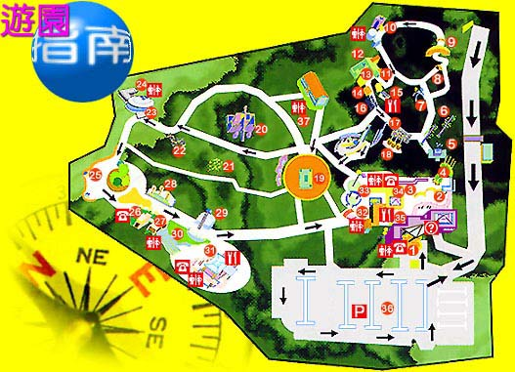
可惡！居然有人說鬼叮噹太笨了！看我下面這題！
1、我們的車子是停在第 號地方？
2、我們這組先從第 號地方開始探險？
3、叉子和刀子在一起的地方是做什麼用的？
4、想上廁所時要找有 的地方？
5、如果迷路的話要到什麼地方集合？
我都不會‧‧‧
完成了！乾杯！
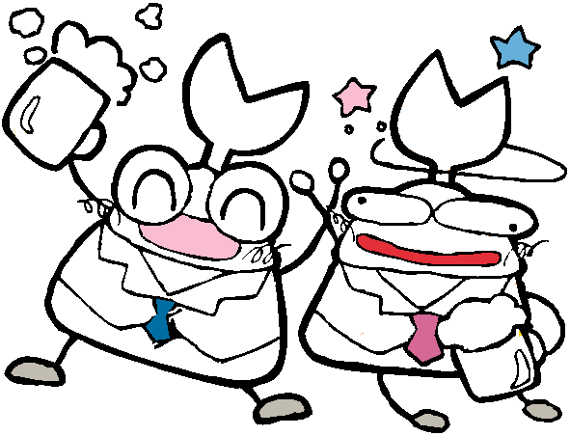

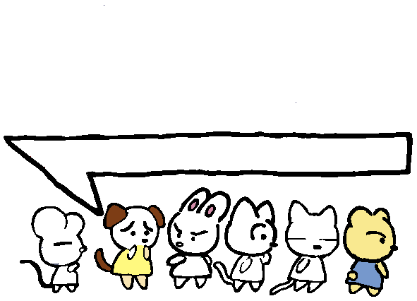
可惡！要來一題超級難的了！
1、下面是小叮噹遊樂園裡的各種活動設施，你玩了那幾項？
中國筒車□ 江戶水車□ 龍骨水車□ 比利神槍□ 阿基米德水庫
愛麗絲花園迷宮□ 曹沖秤□ 阿波羅花園□ 莫札特之春
哪吒風火輪□ 神農氏百毒園□ 埃及豔后拱橋□ 白雪公主夢境
福爾摩斯光學屋□ 愛因斯坦實驗室□ 畢卡索畫像□ 達利樂園
□ 夸父追日□ 伊索萬年曆□ 分子模型□ 貝爾話筒□ E.T.飛碟屋□ 哥白尼宇宙中心□ 馬克威爾通話器 □ 泰山吼□ 大型滑梯
□ 誰來晚餐□ 格列佛走廊□ 阿里巴巴城□ 唐吉柯德天上水
2、這題非常非常奸詐喔！嘿嘿嘿！有沒有發現每一關的主人如果不是偉人就是超級好看的故事主角呢？請你選擇其中一位，將他們的事蹟寫成報告吧！例如：白雪公主─先寫它的故事內容，再寫它是那一本書？作者又是誰？當然資料越豐富越好喔！
啊！查了三千六百本書都查不到“黑松怪人”的資料耶‧‧‧
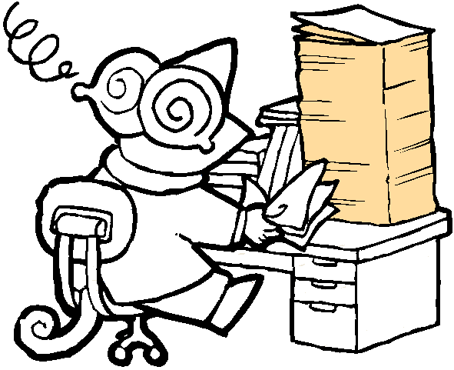
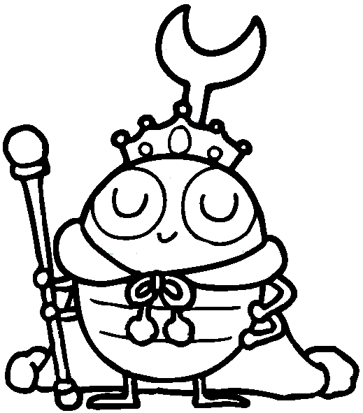
小朋友，恭喜你通過鬼叮噹的考驗，變成一個小叮噹黑松通。現在，請你把當時很臭屁的模樣塗上顏色吧！

